Landwirtschaftliche Nutzung
Inhaltsverzeichnis
4 Landwirtschaftliche Nutzung 1
4.1 Vegetationszonen und Kältegrenzen des Ackerbaus - Landwirtschaft in Kanada 2
4.2 Prärien, die Kornkammern der USA – Weizenanbau 2
4.3 Agrobusiness – von der Farm zur Agrarindustrie 3
4.4 Anbau von Kulturpflanzen in Europa 6
4.5 Obst- und Gemüseanbau in der Huerta (Spanien) 6
4.6 Landwirtschaft in den Savannengebieten 7
4.6.1 Nomadische Viehwirtschaft in der Dornsavanne 7
4.6.2 Ackerbau im Kampf mit der Trockenheit 8
4.6.3 Probleme in der Sahelzone 8
4.7 Landwirtschaft im Tropischen Regenwald 9
4.7.1 Brandrodung für den Anbau 9
4.7.2 Wanderfeldbau 9
4.7.3 Dauerfeldbau 9
4.7.4 Tropische Früchte im Monokulturanbau 10

Vegetationszonen und Kältegrenzen des Ackerbaus - Landwirtschaft in Kanada
Beschreibe die Probleme der Landwirtschaft im Norden Amerikas!
Im Norden Kanadas finden wir die Tundra und den borealen Nadelwald. Dort ist keine Landwirtschaft möglich.
Im Übergangsgebiet zwischen polarer und gemäßigter Zone liegt die Kältegrenze des Ackerbaus. Nur wenige Nutzpflanzen können in den kurzen und kühlen Sommern angebaut werden.
Im Bereich des Dauerfrostbodens taut dieser im Sommer nur oberflächig an. Das Schmelzwasser kann nicht versickern aber auch durch plötzliche Frosteinbrüche kann es zu Missernten kommen.
Kartoffeln, Sommergerste, Sommerweizen, Sommerroggen und Hafer benötigen:
- ca. 90 bis 100 Tage
mit Tagesmitteltemperaturen von mehr als 10°C.

Prärien, die Kornkammern der USA – Weizenanbau
Beschreibe die Entwicklung des Weizenanbaus in den USA!

Die Siedler erkannten schon Ende des 19. Jahrhunderts die guten Bedingungen für den Ackerbau und legten auf Grund der steigenden Nachfrage immer größere Weizenfelder an.
Die Beseitigung der natürlichen Windhindernisse und zeitweise Trockenheit führten in den 1920er Jahren zu großen Problemen. Viele Farmer mussten ihre Farmen verlassen. Die verbliebenen Farmen wurden daher immer größer.
Spezialisierung und Mechanisierung und Einsatz von Lohnunternehmen führten zu immer größeren Erträgen, gleichzeitig aber auch zu Problemen.
Durch gezielte Maßnahmen (spezielle Pflügetechnik, künstliche Bewässerung, zeitweise Brachlegung) wurden Bodenschutzmaßnahmen ergriffen.

Agrobusiness – von der Farm zur Agrarindustrie
Beschreibe den Entwicklungsprozess des Agrobusiness. Erstelle dazu ein Wirkgefüge! LB S. 86/87
z.B. sooder
weil Dieses dann Jenes und das ruft Folgendes hervor

Vergleiche mit der deutschen Landwirtschaft!
Definiere die Begriffe: Feedlot, Industrial Farming und Agrobusiness!

Feedlot: (sehr) große, meist offene Anlage zur intensiven Viehmast (mehrere 10-Tausende Tiere)
Industrial Farming: landwirtschaftliche Produktion mit industriellen Methoden (hochmechanisiert und automatisiert)
Agrobusiness: Konzentration der Agrarindustrie von der Erzeugung bis zur Vermarktung in einem Konzern
Werte zwei Satellitenbilder aus!
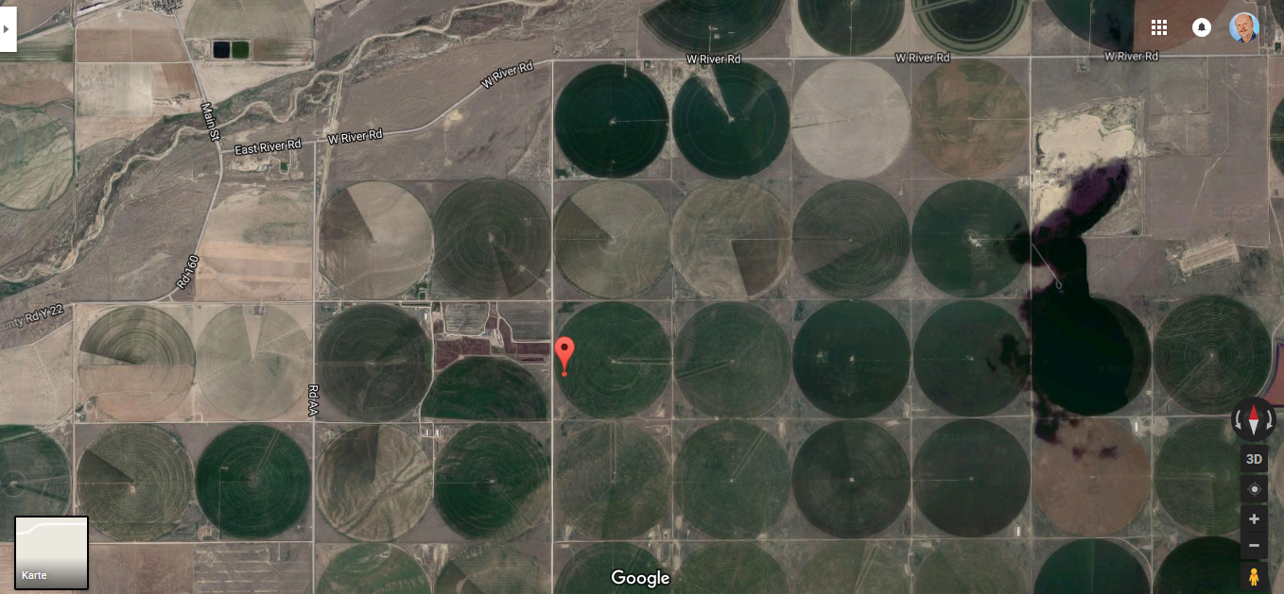
Bewässerte Felder
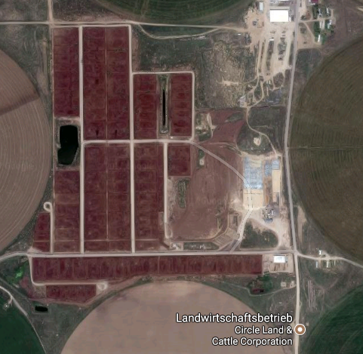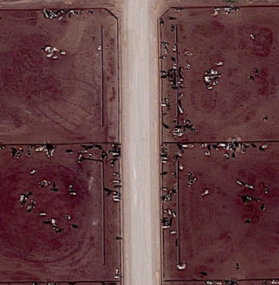
Feedlot

Anbau von Kulturpflanzen in Europa
Beschreibe die Möglichkeiten der Landwirtschaft in Europa!
Je nach Klimabedingungen können in Europa unterschiedliche Kulturpflanzen angebaut werden.
Im Norden haben wir die Kältegrenze des Ackerbaus. Nördlich davon können keine Nutzpflnazen angebaut werden.
Im Kontinentalklima und im Übergangsklima ist der Getreideanbau (und Kartoffelanbau) weit verbreitet.
Im Seeklima ist wegen der vielen Niederschläge kein Getreideanbau sinnvoll. Dagegen werden wegen der milden gleichmäßigen Temperaturen Salat und Gemüse angebaut und auch Rinderzucht betrieben.
In der Subtropischen Zone können Pflanzen mit hohem Temperaturbedarf (Zitrusfrüchte, Aubergine, Artischocke, Paprika; Oliven) angebaut werden.
Nördlich und südlich der Alpen ist auch der Weinanbau zu finden.

Obst- und Gemüseanbau in der Huerta (Spanien)
Wie haben die Landwirte im Mittelmeergebiet das Problem der sommerlichen Trockenheit gelöst?
Die natürlichen Klimabedingungen im Mittelmeerraum ermöglichen im Winter einen Feldbau, im Sommer ist es dagegen zu trocken. Mit künstlicher Bewässerung im Sommer ist allerdings ein ganzjährigen Anbau möglich. Dazu müssen die Niederschläge des Winterhalbjahres gespeichert und im Sommer zu den Agrarflächen transportiert werden. Dies kann nur als Gemeinschaftsaufgabe gelöst werden. In Genossenschaften hat man dazu Stauseen und künstliche Bewässerungssysteme geschaffen. So kann auch im Sommer Obst und Gemüse angebaut werden und sichert den Landwirten bei geringen Flächen eine Existenzmöglichkeit.

Landwirtschaft in den Savannengebieten
Wie sichern die Menschen in den Savannengebieten ihre Ernährung und somit ihr Überleben?
In den Savannen unterscheidet man 2 Arten von landwirtschaftlicher Nutzung.

Nomadische Viehwirtschaft in der Dornsavanne
In der Dornsavanne ist durch die geringen und kurzzeitigen Niederschläge nur eine nomadische Viehwirtschaft möglich. In der Regenzeit werden die Rinder-, Schaf- und Ziegenherden in der kurzen Vegetationszeit durchs Weideland getrieben. In der Trockenzeit werden Flusstäler und Wasserstellen als Lager- und Weideplatz genutzt. Dort kann (insbesondere beim Ausbleiben des Regens) das Überleben von Mensch und Tier gefährdet sein. Die Milch der Rinder, Ziegen und Schafe ist die wichtigste Nahrungsquelle der Nomaden.

Ackerbau im Kampf mit der Trockenheit
Für einen Ackerbau sind je nach Pflanzenart bestimmte Niederschlagsmengen notwendig (Trockengrneze des Ackerbaus bei ca. 200mm N). Daher wird dies als Regenfeldbau bezeichnet. Die Landwirtschaft ist durch kleine Felder, fehlende Technik und Familienarbeit gekennzeichnet.
In der Savanne können mit zunehmenden Niederschlägen verschiedene Feldfrüchte angebaut werden. Probleme bereiten oft die Lagerfähigkeit.
Frucht | Savanne | Bedingungen | Lagerfähigkeit
Hirse | Dorns. | N > 180 mm | gut
Batate | Trockens. | 2-3 humide Monate | kurz/kaum
Maniok |  | N >1000 mm | im Boden lagerbar
Yams | Feuchts. | 11 humide Monate | kaum

Probleme in der Sahelzone
Das Gebiet südlich der Sahara wird als Sahelzone bezeichnet (Sahel arabisch – Ufer – rettendes Ufer nach Durchquerung der Wüste). Durch die stark wachsende Bevölkerung in diesem Gebiet entstehen Konflikte zwischen den Nomaden und den Bauern im Regenfeldbau. Durch den vernichteten Baumbestand der Savanne und gleichzeitiger Überweidung besteht die Gefahr der weiteren Ausbreitung der Wüste durch Bodenerosion.
Die Ausbreitung der Wüste durch Übernutzung oder unangepasste Landnutzung wird als Desertifikation bezeichnet.

Landwirtschaft im Tropischen Regenwald
Welche Nutzungsformen haben sich in den Gebieten des tropischen Regenwaldes herausgebildet?
Im Tropischen Regenwald sind günstige Klimabedingungen (T und N) der Boden ist jedoch wenig fruchtbar, da die Nährstoffe durch die starken Regenfälle in tiefe Bodenschichten gewaschen werden

Brandrodung für den Anbau
Um Felder anlegen zu können, muss der Wald (durch Brandrodung) mühsam beseitigt werden. Die Asche dient als Dünger.

Wanderfeldbau

Felder nur wenige Jahre genutzt werden. Dann wird an den nächsten Ort gezogen – dies nennt man Wanderfeldbau.

Dauerfeldbau
Auf Grund der steigenden Bevölkerung ist die Erschließung neuer Felder für den Wanderfeldbau nicht überall möglich.
Bauern werden sesshaft und betreiben Dauerfeldbau. Dies ist jedoch nur mit zusätzlichen Maßnahmen (Einsatz von Düngemitteln) möglich.

Tropische Früchte im Monokulturanbau
Im 19. Jahrhundert wurden durch Europäer Bananenplantagen angelegt (Planatagenwirtschaft). Einheimische oder Sklaven wurden als billige Arbeitskräfte eingesetzt. Heute beschäftigen Großgrundbesitzer oder Multis schlechtbezahlte Landarbeiter oder Saisonkräfte. Verschiedene mehrjährige Nutzpflanzen (Kaffee, Kakao, Tee, Bananen oder Kautschuk) werden als Monokulturen auf großen Plantagen (100 Hektar) angebaut. Diese sind auf die geringen Verdienste angewiesen, da keine Flächen für private Landwirtschaft vorhanden sind.

Fairer Handel – Fair Trade
In unseren Lebensmittelgeschäften gibt es Produkte mit dem TransFair-Siegel. Dieses Siegel wird nur vergeben, wenn Arbeiter und Kleinbauern bessere Arbeitsbedingungen und gerechtere Bezahlung erhalten. Meist sind dies auch noch Bio-Produkte, wo weitgehend auf Pflanzenschutzmittel verzichtet wird.
Vergleiche den herkömmlichen Anbau von Bananen (Arbeitsblatt) mit dem Anbau im Fair Trade Modus (TransFair-Siegel).

